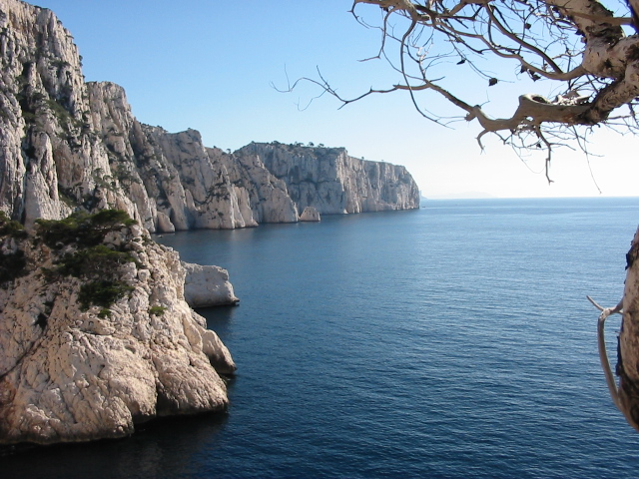
PIERRE CLARAC
D.E ESCALADE CALANQUES
93, Rue Floralia Bat J
13008 Marseille
Tel :06.81.19.24.42
www.escaladecalanques.com
STAGE ESCALADE ENFANTS
TOUSSAINT 2020
Du 19 au 23 Octobre
Du 26 au 30 Octobre
Prix : 200 €
Stage en site naturel pour les enfants de 6 à 14 ans : de 9H à 17 H, groupe de 8 encadrés par un moniteur d’escalade Breveté d’État...escalade, aventures et découverte des Calanques.
Rendez-vous à 9h00, parking Décathlon Bonneveine (Route de Sormiou).
Transport en minibus vers les falaises, retour 17 h00 même endroit.
Le matériel (baudrier, chaussons, casque…) est prêté. Prévoir sac à dos avec pique-nique, de l’eau pour la journée.
Assurance : Responsabilité Civile Professionnelle de Moniteur.
Modalités d’inscription, pré-inscription par téléphone en fonction des places disponibles et confirmation par fiche d’inscription et chèque d’arrhes. Pierre Clarac se réserve le droit d’annuler un stage en cas de remplissage insuffisant, dans ce cas les arrhes seront intégralement remboursées.
% ---------------------------------------------------------------------------------

FICHE D’INSCRIPTION STAGE ESCALADE TOUSSAINT 2020
NOM: ................................................................PRÉNOM:........................................................
DATE DE NAISSANCE :............................... .ADRESSE:............................................................................................................................................................................................................... TÉL:................................................................
PORTABLE :.................................................E-Mail :
AUTORISATION DES PARENTS:
Je soussigné .........................................................autorise mon enfant.........................à participer au stage d’escalade du au Octobre 2020. J’autorise le responsable à prendre toutes les dispositions nécessaires pour la santé de l’enfant. Ci-joint un chèque d’arrhes de 50 Euros à l’ordre de Pierre Clarac.

Date: Signature:

